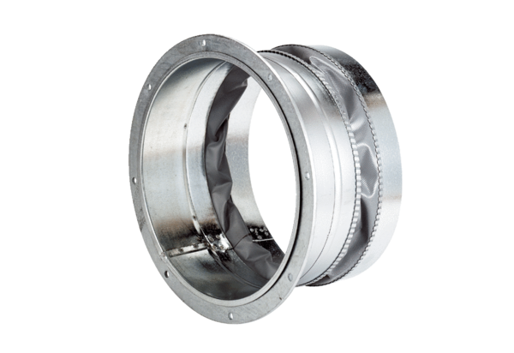Pružná spojovací manžeta ELA 30Obsah dodávky: 1 kusSortiment: C
Typové číslo: 0092.0267Výrobce: MAICO

